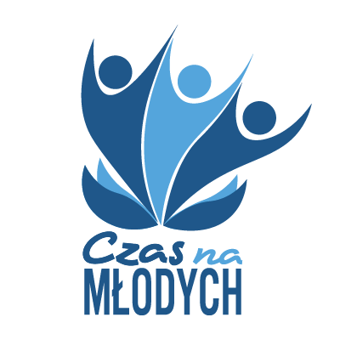
Powiatowy Urząd Pracy w Żninie
ul. Składowa 4, 88-400 Żnin
tel.52 3031064, fax. 52 3031085, e-mail: tozn@praca.gov.pl

Oświadczenia o wyrażeniu zgody na przetwarzanie danych osobowych

____________________, ____________________
^{(miejscowość)} ^{(data)}
Wyrażam zgodę na przetwarzanie moich danych osobowych w rodzaju: imię, nazwisko, PESEL, adres, dane kontaktowe, wykształcenie, status na rynku pracy, sytuacja rodzinna, zdrowotna, społeczna i ekonomiczna w celach uczestnictwa w projekcie pilotażowym „Młodzi Aktywni – Punkt Doradztwa dla Młodzieży nr umowy: DRP-IV/85/PK/2023 i korzystania z usług PUNKTU w ramach aktywizacji zawodowej (poradnictwa zawodowego i pośrednictwa pracy) oraz porad: Psychologa, Prawnika, Konsultanta ds. pomocy społecznej, Konsultanta ds. ekonomiczno-finansowych zgodnie z art. 6 ust. 1 lit a)* lub art. 9 ust. 2 lit. a)* Rozporządzenia Parlamentu Europejskiego i Rady (UE) 2016/679 z dnia 27 kwietnia 2016 r. w sprawie ochrony osób fizycznych w związku z przetwarzaniem danych osobowych i w sprawie swobodnego przepływu takich danych oraz uchylenia dyrektywy 95/46/WE (publ. Dz. Urz. UE L Nr 119, s. 1).
Niniejsza zgoda jest dobrowolna i może być cofnięta w dowolnym momencie. Wycofanie zgody nie wpływa na zgodność z prawem przetwarzania, którego dokonano na podstawie zgody przed jej wycofaniem.

_____________________________
(czytelny podpis, data)
^{*niepotrzebne skreślić}

OBOWIĄZEK INFORMACYJNY
  - Administratorem Państwa danych jest Powiatowy Urząd Pracy w Żninie (adres: ul. Składowa 4, 88 – 400 Żnin, adres e-mail: tozn@praca.gov.pl, numer telefonu: 52 303 11 26).
  - Administrator wyznaczył Inspektora Ochrony Danych, z którym mogą się Państwo kontaktować we wszystkich sprawach dotyczących przetwarzania danych osobowych za pośrednictwem adresu email: inspektor@znin.praca.gov.pl lub pisemnie pod adresem Administratora.
  - Państwa dane osobowe będą przetwarzane w w/w celu.
  - Państwa dane osobowe będą przetwarzane do czasu cofnięcia zgody na przetwarzanie danych osobowych.
  - Podstawą prawną przetwarzania danych jest art. 6 ust. 1 lit. a) ww. Rozporządzenia.
  - Państwa dane osobowe będą przetwarzane w sposób zautomatyzowany, lecz nie będą podlegały zautomatyzowanemu podejmowaniu decyzji, w tym o profilowaniu.
  - Państwa dane osobowych nie będą przekazywane poza Europejski Obszar Gospodarczy (obejmujący Unię Europejską, Norwegię, Liechtenstein i Islandię).
  - W związku z przetwarzaniem Państwa danych osobowych, przysługują Państwu następujące prawa:
- prawo dostępu do swoich danych oraz otrzymania ich kopii;
- prawo do sprostowania (poprawiania) swoich danych osobowych;
- prawo do ograniczenia przetwarzania danych osobowych;
- prawo do cofnięcia zgody w dowolnym momencie bez wpływu na zgodność z prawem przetwarzania, którego dokonano na podstawie zgody przed jej cofnięciem;
- prawo do usunięcia danych;
- prawo wniesienia skargi do Prezesa Urzędu Ochrony Danych Osobowych
(ul. Stawki 2, 00-193 Warszawa), w sytuacji, gdy uzna Pani/Pan, że przetwarzanie danych osobowych narusza przepisy ogólnego rozporządzenia o ochronie danych osobowych (RODO);
  - Podanie przez Państwa danych osobowych jest dobrowolne. Nieprzekazanie danych skutkować będzie brakiem realizacji celu, o którym mowa w pkt 3.
  - Państwa dane mogą zostać przekazane podmiotom zewnętrznym na podstawie umowy powierzenia przetwarzania danych osobowych, a także podmiotom lub organom uprawnionym na podstawie przepisów prawa.

_____________________________
(czytelny podpis, data)

